SARCINI PENTRU LUCRAREA DE LABORATOR LA TEMA: EXPRESII LEAMBDA
ABSTRACT.Acest sarcini Va vor ajuta la acumularea cunoștințele despre expresiile lambda în Python, utilizând diverse concepte și funcții care implică lambda (ca map(), filter(), reduce(), și sortare). Întrebările vor implica combinații de funcționalități și cerințe complexe.

Expresii Lambda

1. Sortarea unei liste de dicționare pe baza unui criteriu personalizat
Având lista de dicționare de mai jos:
produse = [
{"nume": "laptop", "pret": 2500, "rating": 4.5},
{"nume": "telefon", "pret": 1500, "rating": 4.9},
{"nume": "televizor", "pret": 3000, "rating": 4.7},
{"nume": "frigider", "pret": 2000, "rating": 4.3},
{"nume": "monitor", "pret": 1000, "rating": 4.8}
]
Folosește o expresie lambda pentru a sorta lista astfel încât produsele să fie ordonate întâi după rating (descrescător), iar în caz de egalitate să fie ordonate după pret (crescător).
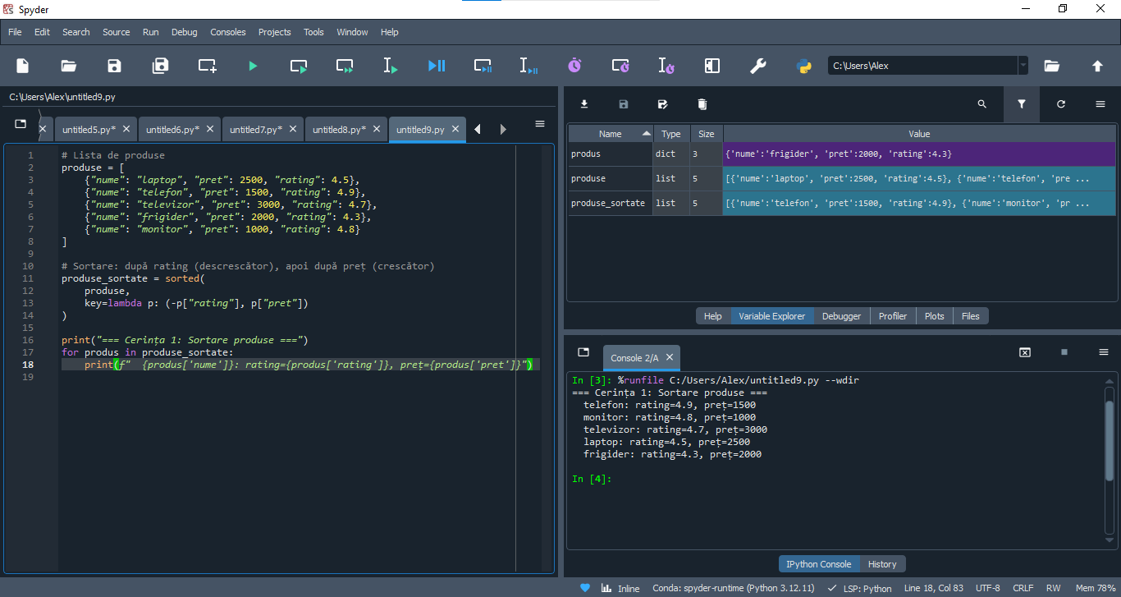

2. Filtrarea și procesarea unei liste de stringuri
Având lista de stringuri:
fructe = ["măr", "banană", "cireșe", "kiwi", "portocală", "pere"]
- Folosește o expresie lambda pentru a filtra doar acele fructe care au mai mult de 5 caractere.
- Apoi, folosește map() cu o expresie lambda pentru a transforma fiecare fruct în litere mari.
- Returnează lista finală.
- 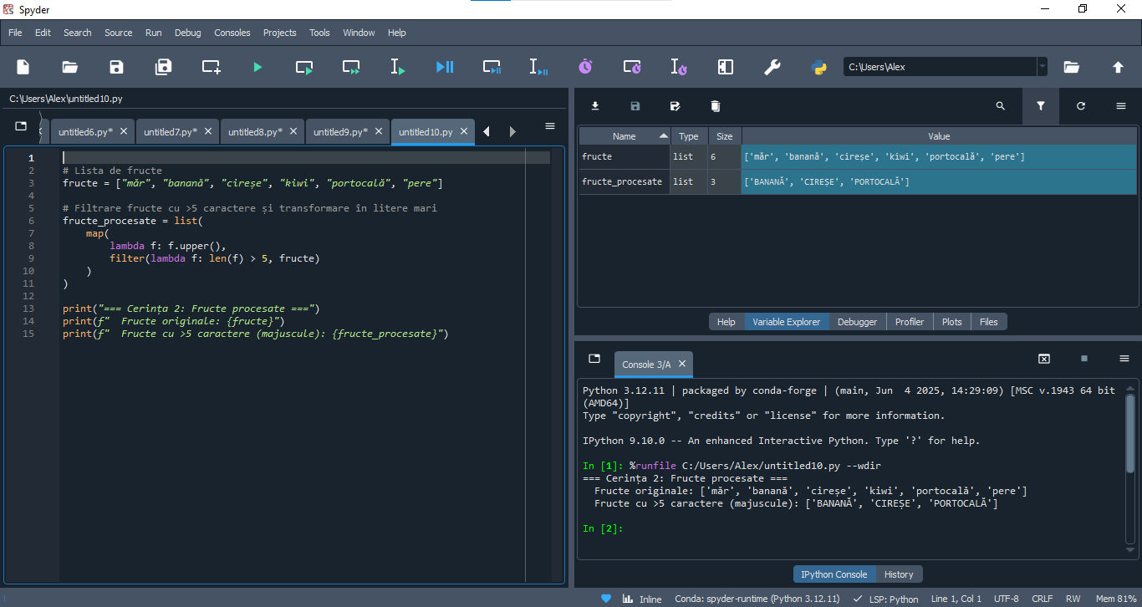

3. Calcularea unui produs folosind reduce()
Având următoarea listă de numere:
numere = [2, 3, 4, 5, 6]
- Folosește reduce() și o expresie lambda pentru a calcula produsul tuturor numerelor din listă.
- 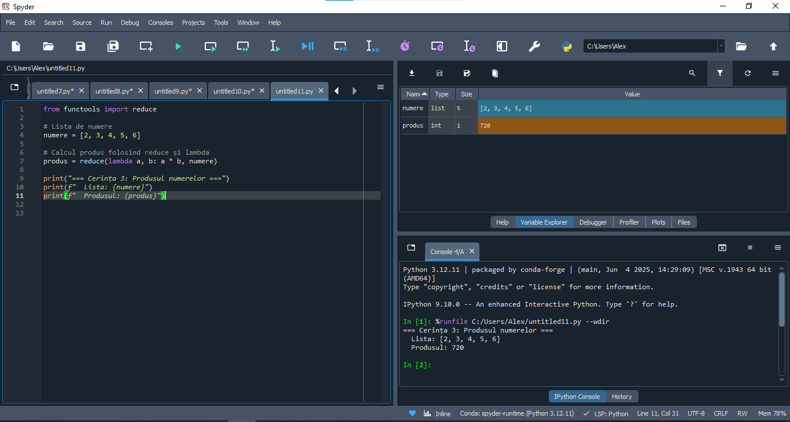

4. Obținerea celor mai mari 3 numere dintr-o listă utilizând sorted() și lambda
Având lista de numere:
numere = [12, 5, 87, 23, 45, 67, 90, 13]
- Folosește o expresie lambda pentru a obține cele mai mari 3 numere din listă.
- Sortează lista într-o ordine descrescătoare folosind sorted(), iar apoi returnează primele 3 numere.
- 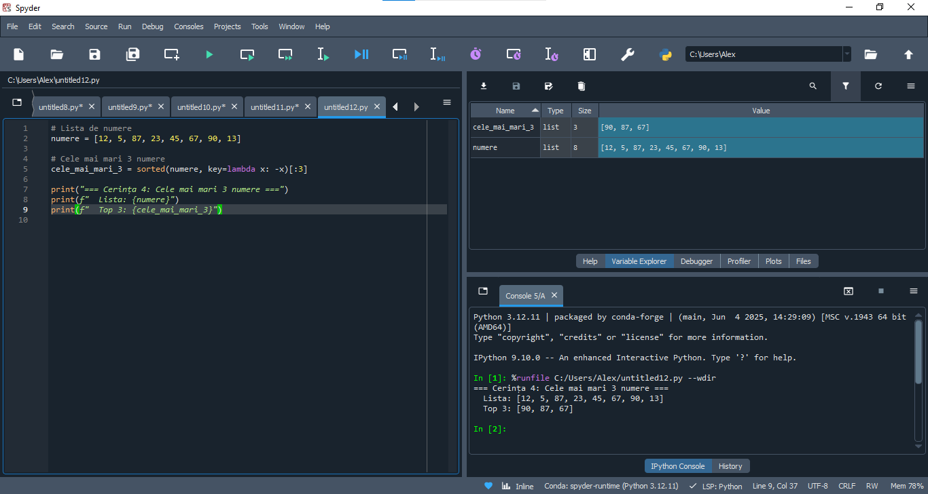

5. Aplicarea unei funcții lambda pentru a găsi cele mai mari elemente dintr-o listă de tuple (dupa primul element al tuple-ului)
Având lista de tuple:
elemente = [(1, "a"), (3, "c"), (2, "b"), (4, "d"), (1, "e")]
- Folosește sorted() și o expresie lambda pentru a sorta lista în ordine descrescătoare după primul element din fiecare tuplu.
- Returnează lista sortată.
- 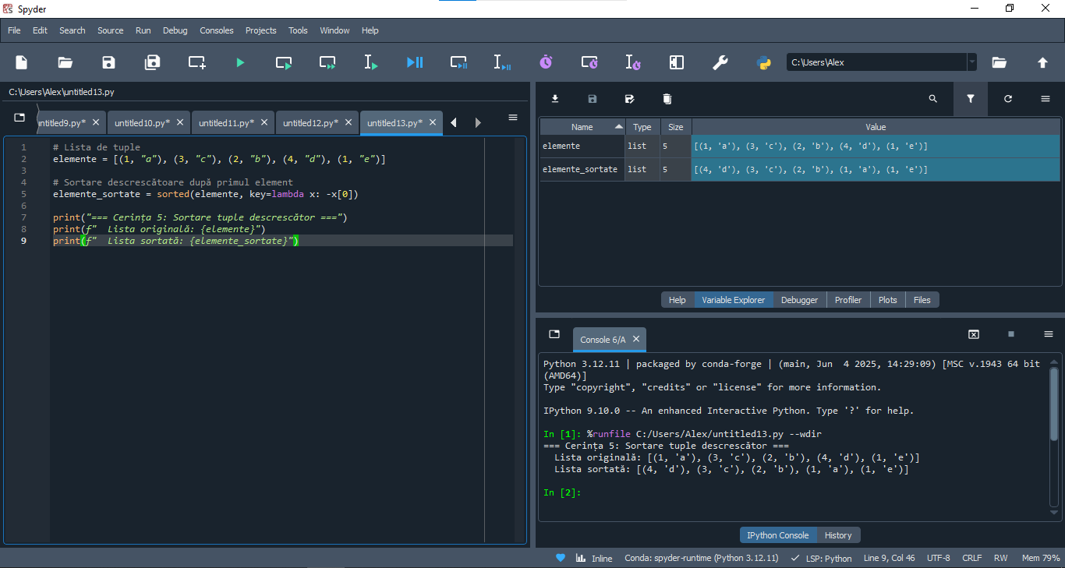

6. Calcularea diferenței între fiecare element dintr-o listă
Având lista de numere:
numere = [10, 20, 30, 40, 50]
- Folosește map() și o expresie lambda pentru a calcula diferența dintre fiecare element și următorul element din listă.
- Rezultatul va fi o listă cu diferențele (ex: [10, 10, 10, 10]).
- 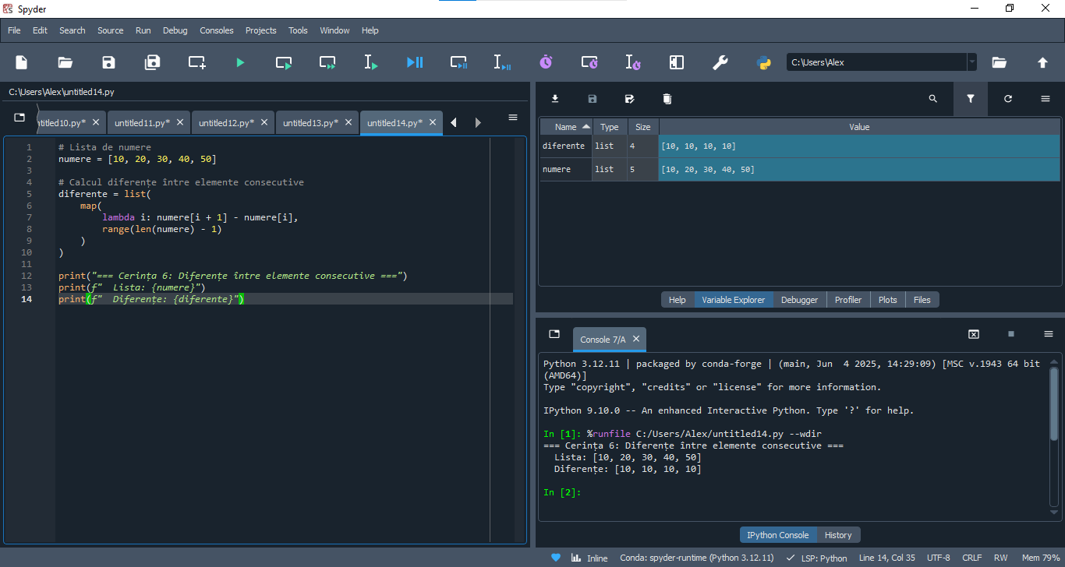

7. Folosirea unui filter() pentru a găsi numere prime
Având lista de numere:
numere = [2, 3, 4, 5, 6, 7, 8, 9, 10]
- Scrie o funcție lambda pentru a filtra doar numerele prime din listă.
- Returnează lista cu numere prime.
- 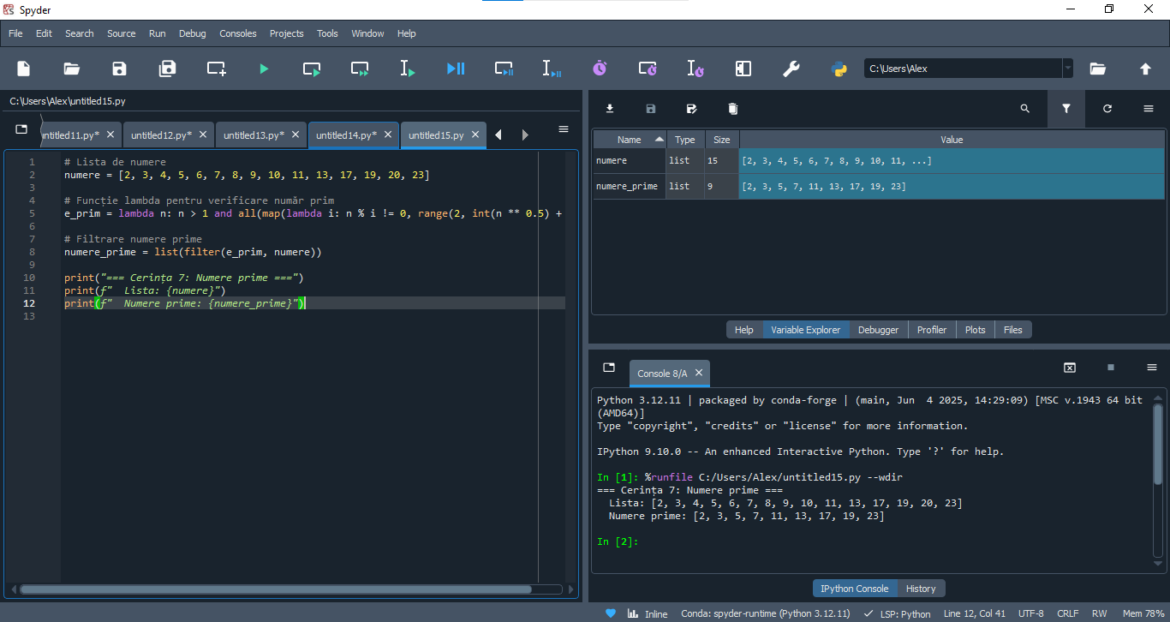

8. Aflarea valorii maxime dintr-o listă de dicționare pe baza unui criteriu complex
Având lista de dicționare de mai jos:
angajati = [
{"nume": "Ion", "salariu": 4500, "varsta": 35},
{"nume": "Maria", "salariu": 6000, "varsta": 28},
{"nume": "George", "salariu": 5500, "varsta": 40},
{"nume": "Ana", "salariu": 7000, "varsta": 30}
]
- Folosește max() și o expresie lambda pentru a găsi angajatul cu salariul cel mai mare, dar în caz de egalitate să câștige cel mai tânăr angajat.
- Returnează dicționarul complet al angajatului respectiv.
- 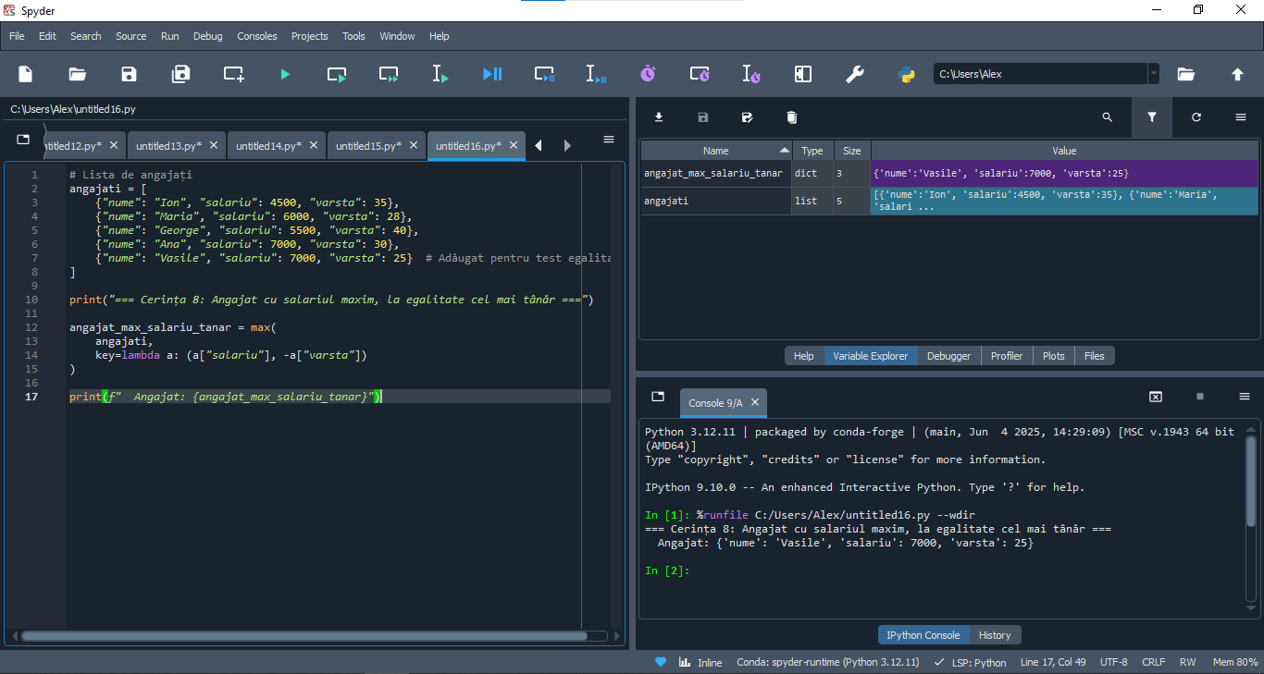
- Găsirea angajatului cu cel mai mic salariu, dar în caz de egalitate să câștige cel mai în vârstă:
  - Folosește min() și o expresie lambda pentru a găsi angajatul cu salariul cel mai mic, iar în caz de egalitate să fie ales cel mai în vârstă.
  - Returnează dicționarul complet al angajatului respectiv.
  - 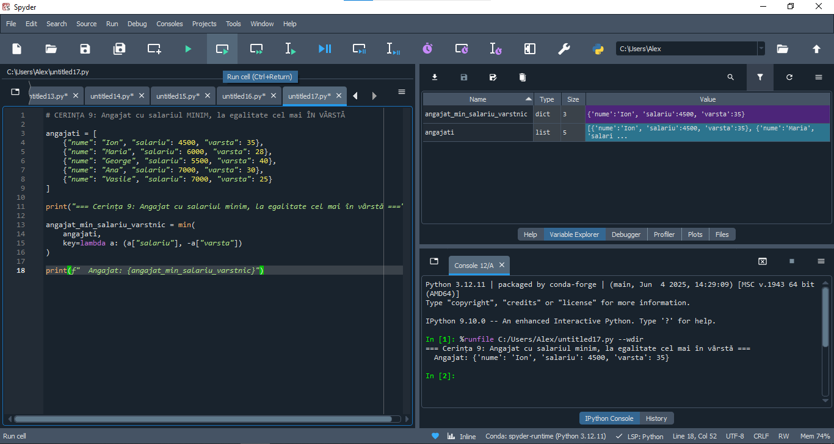
- Găsirea angajatului cu cea mai mare vârstă, dar în caz de egalitate să câștige angajatul cu salariul cel mai mare:
  - Folosește max() și o expresie lambda pentru a găsi angajatul cu vârsta cea mai mare, iar în caz de egalitate să fie ales cel cu salariul cel mai mare.
  - Returnează dicționarul complet al angajatului respectiv.
  - 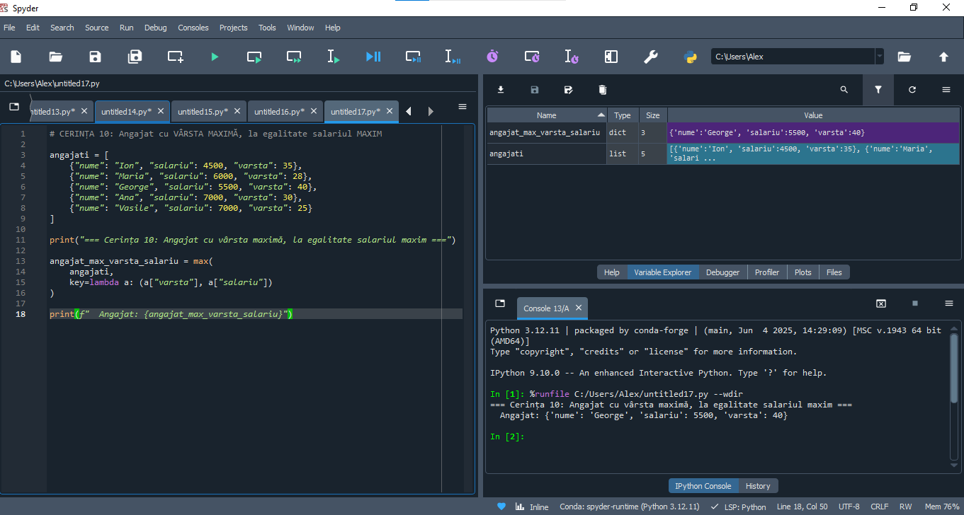
- Găsirea angajatului care are cea mai mică diferență între salariu și vârstă:
  - Folosește min() și o expresie lambda pentru a găsi angajatul cu cea mai mică diferență între salariu și vârstă (salariu - vârstă).
  - Returnează dicționarul complet al angajatului respectiv.
  - 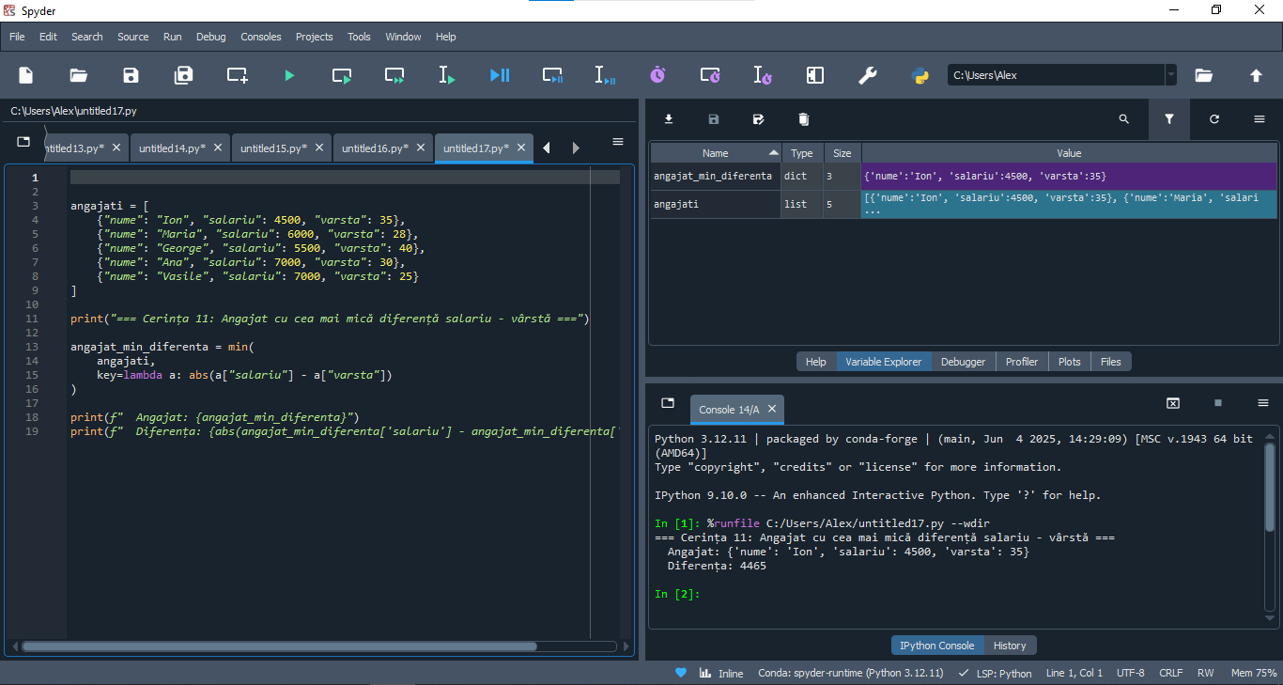
- Găsirea angajatului cu salariul cel mai mare, dar în caz de egalitate să câștige cel cu numele cel mai scurt:
  - Folosește max() și o expresie lambda pentru a găsi angajatul cu salariul cel mai mare, iar în caz de egalitate să fie ales cel cu numele cel mai scurt (lungimea numelui).
  - Returnează dicționarul complet al angajatului respectiv.
  - 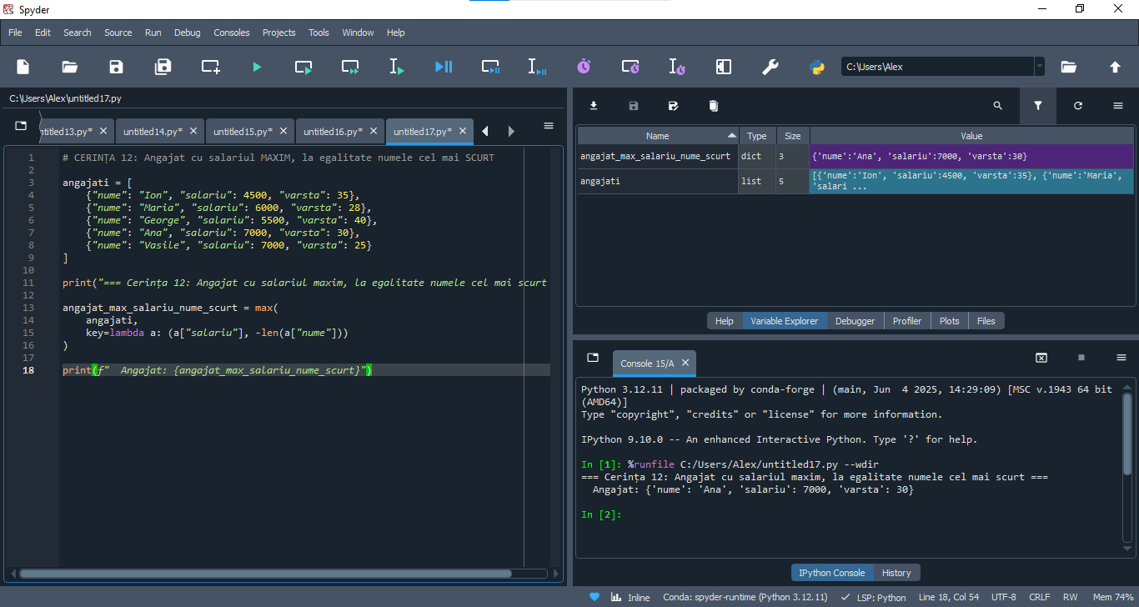
- Găsirea angajatului care are cea mai mare medie între salariu și vârstă:
  - Folosește max() și o expresie lambda pentru a găsi angajatul cu cea mai mare medie între salariu și vârstă ((salariu + vârstă) / 2).
  - Returnează dicționarul complet al angajatului respectiv.
Cod
CAPTURA
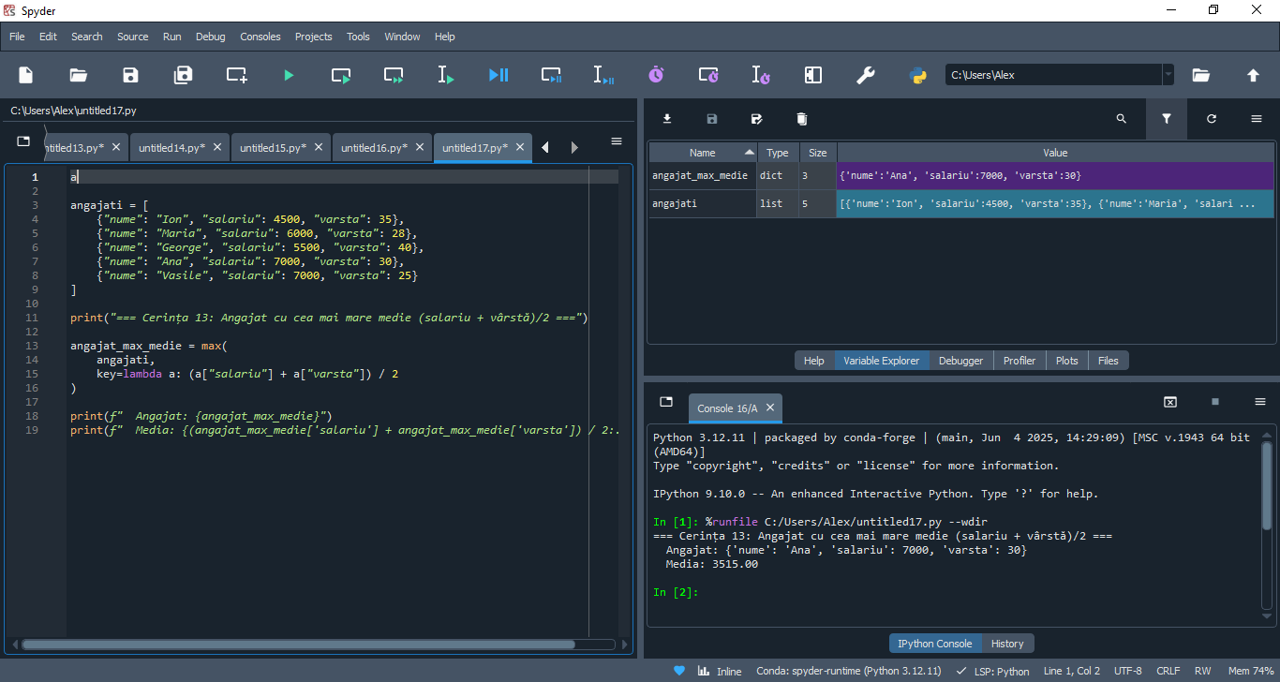
- Găsirea angajatului cu cel mai mare salariu, dar în caz de egalitate să câștige angajatul cu cea mai mare diferență pozitivă între salariu și vârstă:
  - Folosește max() și o expresie lambda pentru a găsi angajatul cu salariul cel mai mare, iar în caz de egalitate să fie ales cel care are cea mai mare diferență pozitivă între salariu și vârstă (salariu - vârstă > 0).
  - Returnează dicționarul complet al angajatului respectiv.
  - 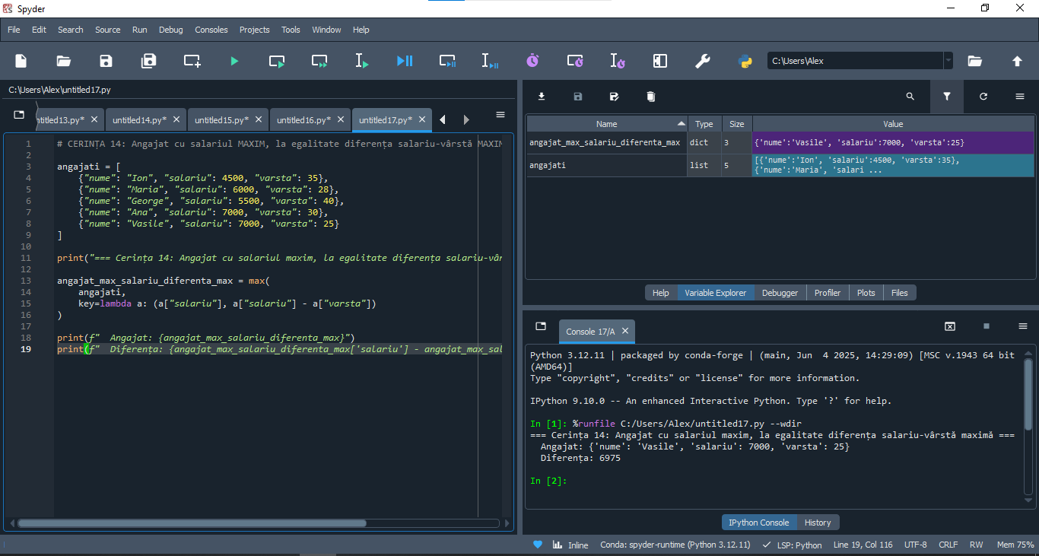
- Găsirea angajatului cu salariul cel mai mare, dar în caz de egalitate să câștige cel care are cele mai multe litere în nume:
  - Folosește max() și o expresie lambda pentru a găsi angajatul cu salariul cel mai mare, iar în caz de egalitate să fie ales cel care are cel mai lung nume (numărul de litere).
  - Returnează dicționarul complet al angajatului respectiv.
  - 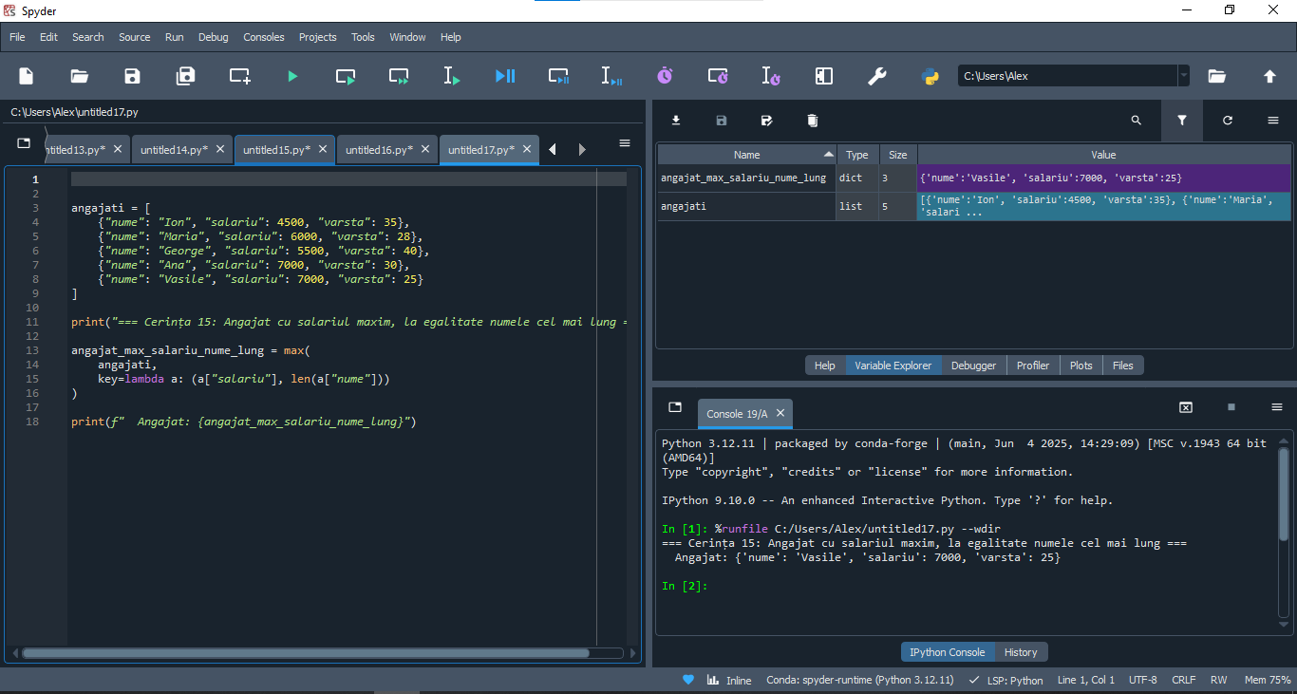

Indiatii si Instrucțiuni:
- Completează fiecare cerință folosind expresii lambda.
- Asigură-te că folosești funcțiile corespunzătoare (filter(), map(), reduce(), sorted(), max()) acolo unde este cazul.

